**Глава 3: Аномалия Вуда для оптического и магнитооптического биосенсора. Изменение оптических свойств наноструктур при взаимодействии поверхностного и локализованного плазмонов**

3.1. Технология изготовления, методики

Структура исследуемых биосенсоров представлена схематически на рис. 3.1a) и b). Периодическая решетка диэлектрических нановыступов, сделанных из водородного силсесквиоксана (HSQ, Hydrogen silsesquioxane) наносилась на кварцевую подложку. Электронная литография была произведена с помощью коммерческого прибора Raith при ускоряющем напряжении 50 кВ. Далее образцы отжигались для окончательного преобразования HSQ в SiOx. На следующем этапе наносилась тонкая пленка титана Ti, толщиной 2-5 нм, с последующим осаждением золота толщиной 80 нм (для структур 1 типа) и толщиной 40 нм (для структур 2 типа) (см. рис.3.1). Экспериментальные образцы были сделаны в МГТУ им. Баумана в НОЦ "Функциональные Микро/Наносистемы".

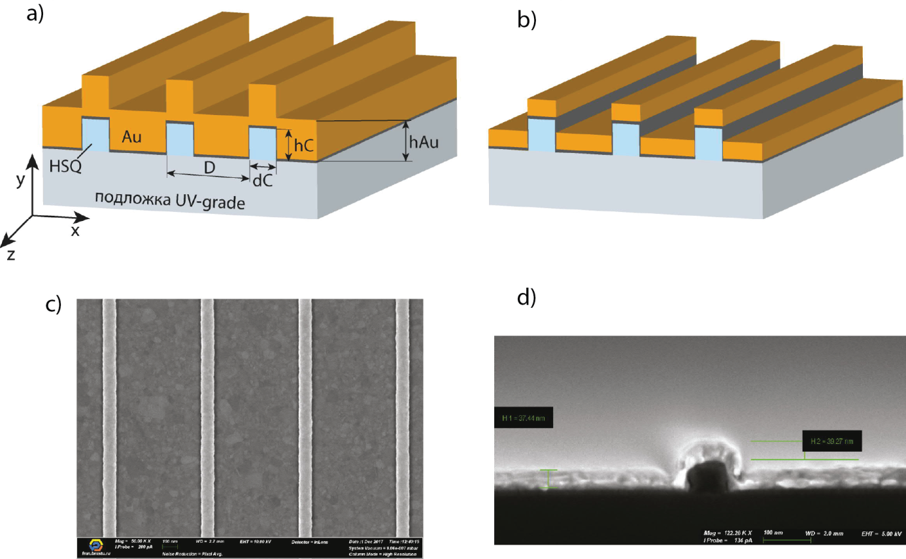

**рис.3.1. а) и b) – эскизы 1D периодических наноструктур с толстым (образец 1) и тонким**

**(образец 2) слоями золота, соответственно; c) и d) – РЭМ изображения изготовленных**

**наноструктур.**

Данные образцы изготавливались с целью детектирования липопротеинов низкой плотности (ЛПНП). ЛПНП -важнейший биомаркер кардиоваскулярного риска, так как является основным переносчиком холестерина в крови. На сегодняшний день, в клинической практике оценка концентрации ЛПНП рассчитывается косвенным методом, исходя из концентрации холестерина и триглицеридов [Nauck M, Warnick GR, Rifai N., Methods for measurement of LDL-cholesterol: a critical assessment of direct measurement by homogeneous assays versus calculation]. Такой метод определения уступает прямым методам детектирования ЛПНП [Choi SY1, Park HE, Kim MK, Shin CS, Cho SH, Oh BH, Difference between calculated and direct-measured low-density lipoprotein cholesterol in subjects with diabetes mellitus or taking lipid-lowering medications.]. Сложность прямого детектирования ЛПНП усложняется еще тем фактом, что модифицированные ЛПНП, например, оксидированные ЛПНП, которые обеспечивают более высокую степень прогнозирования по сравнению с не модифицированными формами имеют меньшую концентрация в плазме крови приблизительно на три порядка меньше, чем нормальных ЛПНП. Структуры, представленные на рис. 3.1, имеют большую перспективу для данных целей.

3.1.1. Методика подготовки поверхности для регистрации биомолекулярных реакций

Первичная очистка образца с целью избавления от органического загрязнения производилась в кислородной плазме. Далее на образец наносилась маска из полиметилсилоксана (ПДМС) толщиной 1 мм (см рис. 3.2 b)). Маска представляла собой набор упорядоченно расположенных отверстий диаметром 1.5 мм, совпадающих с центрами чипов на образце(топология расположения чипов на кристалле представлена на рис. 3.2 a)).

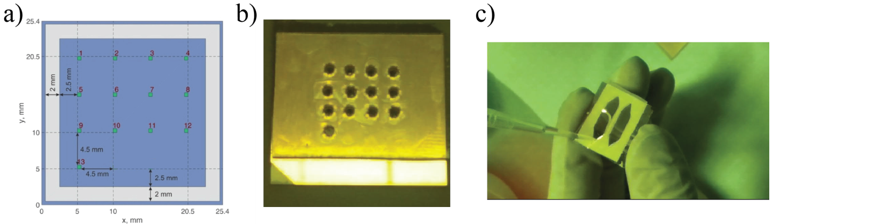

**Рис. 3.2. a)** **Топология кристалла и нумерация чипов. b) Маска из PDMS, нанесенная на кристалл с) Двухканальная проточная система для нанесения аналита**

Протокол нанесения был разработан для максимизации специфического детектирования аналита - ЛПНП и контроля неспецифического связывания. Была выбрана методика с использованием дисульфида углерода (CS2), при которой создается ковалентная связь аминогрупп антител с поверхностью золота. Для специфического и неспецифического связывания использовались поликлональные антитела к белкам ApoB (ab-ApoB) для неспецифического связывания - ApoE-ab, соответственно.

В качестве определения необходимого протокола функционализации был использован флуоресцентный способ детекции ....

На первом этапе функционализации раствор антител с CS2 в натрий-фосфатном буфере (PBS) наносился на чипы. Раствор объемом порядка 1 мкл оставался на чипе в течении 2 часов (этап инкубации). Далее раствор отбирался и снималась PDMS маска. Чипы 1-4 (см. рис. 3.2) покрывались ApoE-ab. Чипы 5 -12 покрывались ab-ApoB. Поверхность сенсоров промывалась PBS и высушивалась. После инкубации поверхность чипов становилась гидрофильной.

На втором этапе - изготавливалась основа из PDMS. Сверху наклеивалась покровное стекло. Полученная система двухканальной проточной ячейки представлена на рис. 3.2 с). Далее происходил ввод раствора PBS с 0.1 % БСА (бычий сывороточный альбумин). Данный этап необходим для заращивания нефункционализированной антителами поверхности сенсора, а также деактивации стенок ячейки. Таким образом, в проточной ячейке аналит сможет присоединится только к поверхности антител. Деактивация поверхности происходила в течении 30 минут, после этого раствор PBS отбирался пипеткой и кювета несколько раз промывалась раствором PBS.

На третьем этапе вводился аналит. Растворы ЛПНП в концентрациях 10-9 и 10-8 моль/л (М), с добавлением БСА в концентрации 1 мкг/мкл прокачивались через первый и второй канал ячейки, соответственно. Первая ячейка захватывала чипы 1-8, а вторая структура - чипы 9 -12.

3.1.2. Численная модель 1D решетки из золотых полосок.

Для аппроксимации экспериментальных спектров была создана модель в программном пакете COMSOL Multiphysics. Модель представляла собой элементарную ячейку исследуемой 1D решетки с периодическими граничными условиями типа Флоке вдоль оси *x* и бесконечными размерами вдоль оси *z* (направление выбраны также как на рис. 3.1. a), b))*.* Для проведения численных расчетов использовались дисперсии оптических констант материалов, измеренные при помощи эллипсометра *V-Vase, J.A. Woollam Co.* Для этого на подложку *UV Grade* наносились пленки золота и резиста *HSQ* с толщинами порядка 40 и 670 нм, соответственно. Оптические константы для данных пленок были измерены в спектральном диапазоне от 400 до 1000 нм с шагом 10 нм. Аналогичным образом исследовалась подложка. Результаты представлены на рисунке 3.3).

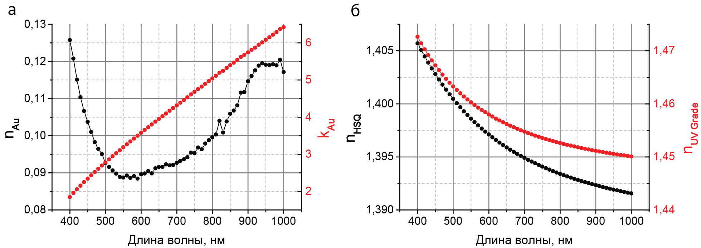

**Рис. 3.3. (а) – дисперсия диэлектрических констант используемого золота; (б) – дисперсии**

**показателей преломления резиста HSQи подложки UV Grade.**

3.2. Интерференция поверхностного и локализованного плазмонов: оптимизация параметров для увеличения чувствительности биосенсоров

Спектры пропускания были измерены при помощи спектрометра (Ntegra Spectra, NT-MDT) в диапазоне длин волн 700–950 нм. Образцы освещались параллельным пучком света в геометрии нормального падения. Площадь пучка света не превышала размер образца и область диаметром 300 мкм. Сбор прошедшего излучения, отвечающего нулевому порядку дифракции, осуществлялся объективом микроскопа (увеличение – 10Х, числовая апертура – NA = 0.3).

На рис. 3.4 представлены спектры пропускания образцов двух типов в воде с целью приблизиться к реальным условиям работы биосенсора (буферные растворы, используемые для хранения биомолекул, имеют показатель преломления близкий к показателю преломления воды).

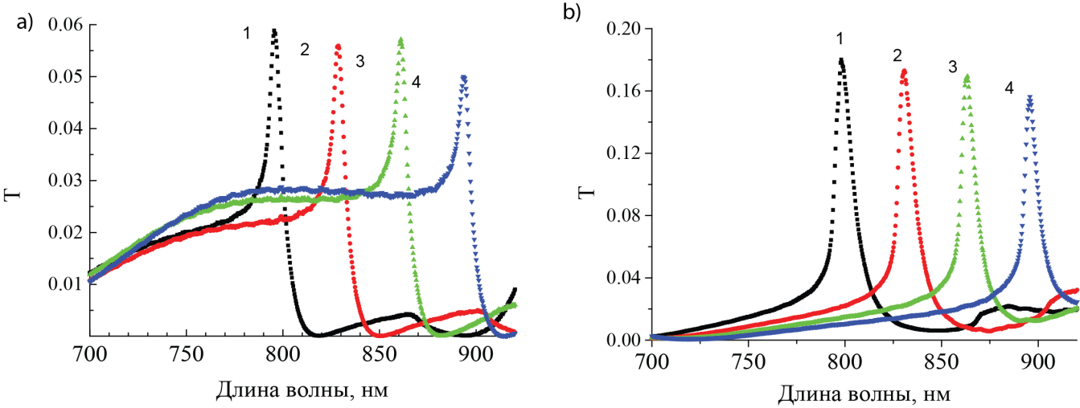

**Рис. 3.4. Спектры пропускания для структур типа 1 (a) и 2 (b) в воде. Кривые 1–4 соответствуют периодам D = 600, 625, 650 и 675 нм.**

Видно, что в спектрах пропускания наблюдается ассиметричный контур, положение которого смещается с изменением периода решетки. Спектры были нормированы на источник белого света

С помощью численного моделирования были рассчитаны спектры пропускания экспериментальных образцов. На рис 3.5. видно, что спектры пропускания хорошо согласуются с экспериментальными. Причем несоответствие расчетных параметров с изготовленными связано, видимо, с спецификой осаждения золота на диэлектрик HSQ.

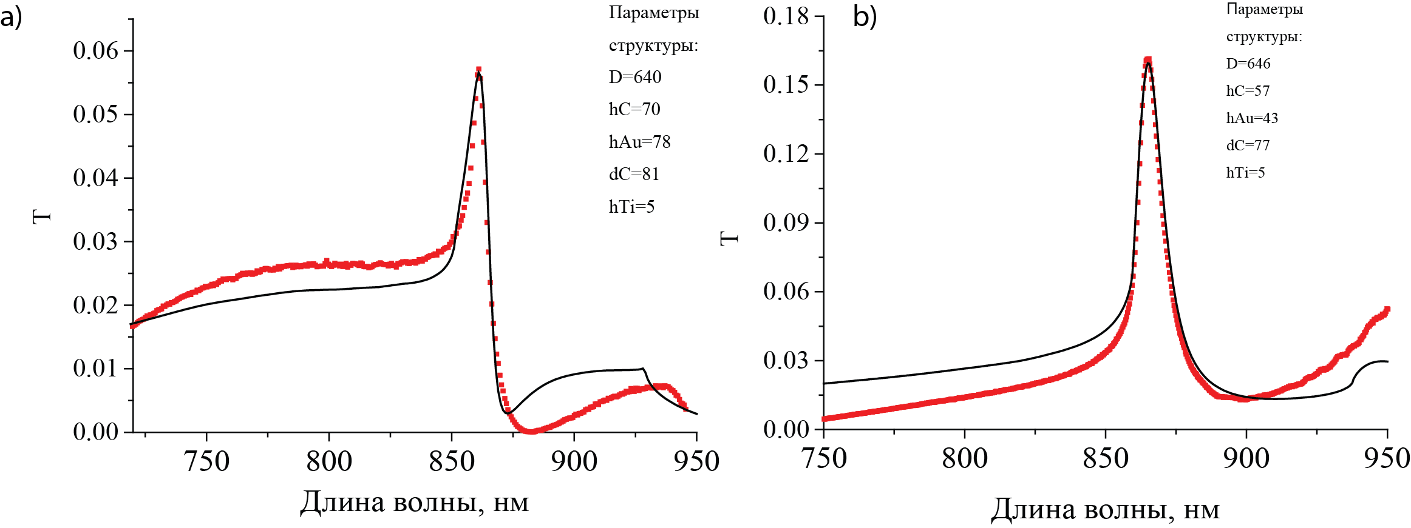

**Рис. 3.5. Сравнение экспериментальных спектров (черным) и расчетных (красным) для структуры**

**типов 1(a) и 2 (b) с периодом D = 650 нм. В углу представлены расчетные параметры.**

3.2.1. Природа спектральных особенностей исследуемых образцов

Положение главной особенности (аномалии Вуда), наблюдаемой в нулевом дифракционном порядке спектра пропускания, сдвигается с изменением периода структуры как показано на рис. 3.4. Асимметричный контур Фано имеет максимум на длине волны λF, положение которого обсуждается в работе [китайцы], сдвинутый относительно длины волны λR, определяемая спектральное положение аномалии Релея. Действительно, как было сказано в главе 1, в дифракционной решетке первый дифракционный порядок может распространяться вдоль решетки, что соответствует аномалии Релея. Длина волны, которая определяет положение данной аномалии соответствует выражению λR = *n*PBSD. На рис. 3.6 в области контура Фано есть точки перегиба, положение которых совпадает с положениями аномалии Релея. Действительно, длины волн (образец 1) и (образец 2) совпадают с вычисленными как, где *D1* = 643 нм, *D2* = 646 нм (на основе численных расчетов) и *n1* = 1.33 (вода), *n2* = 1.45 (стекло).

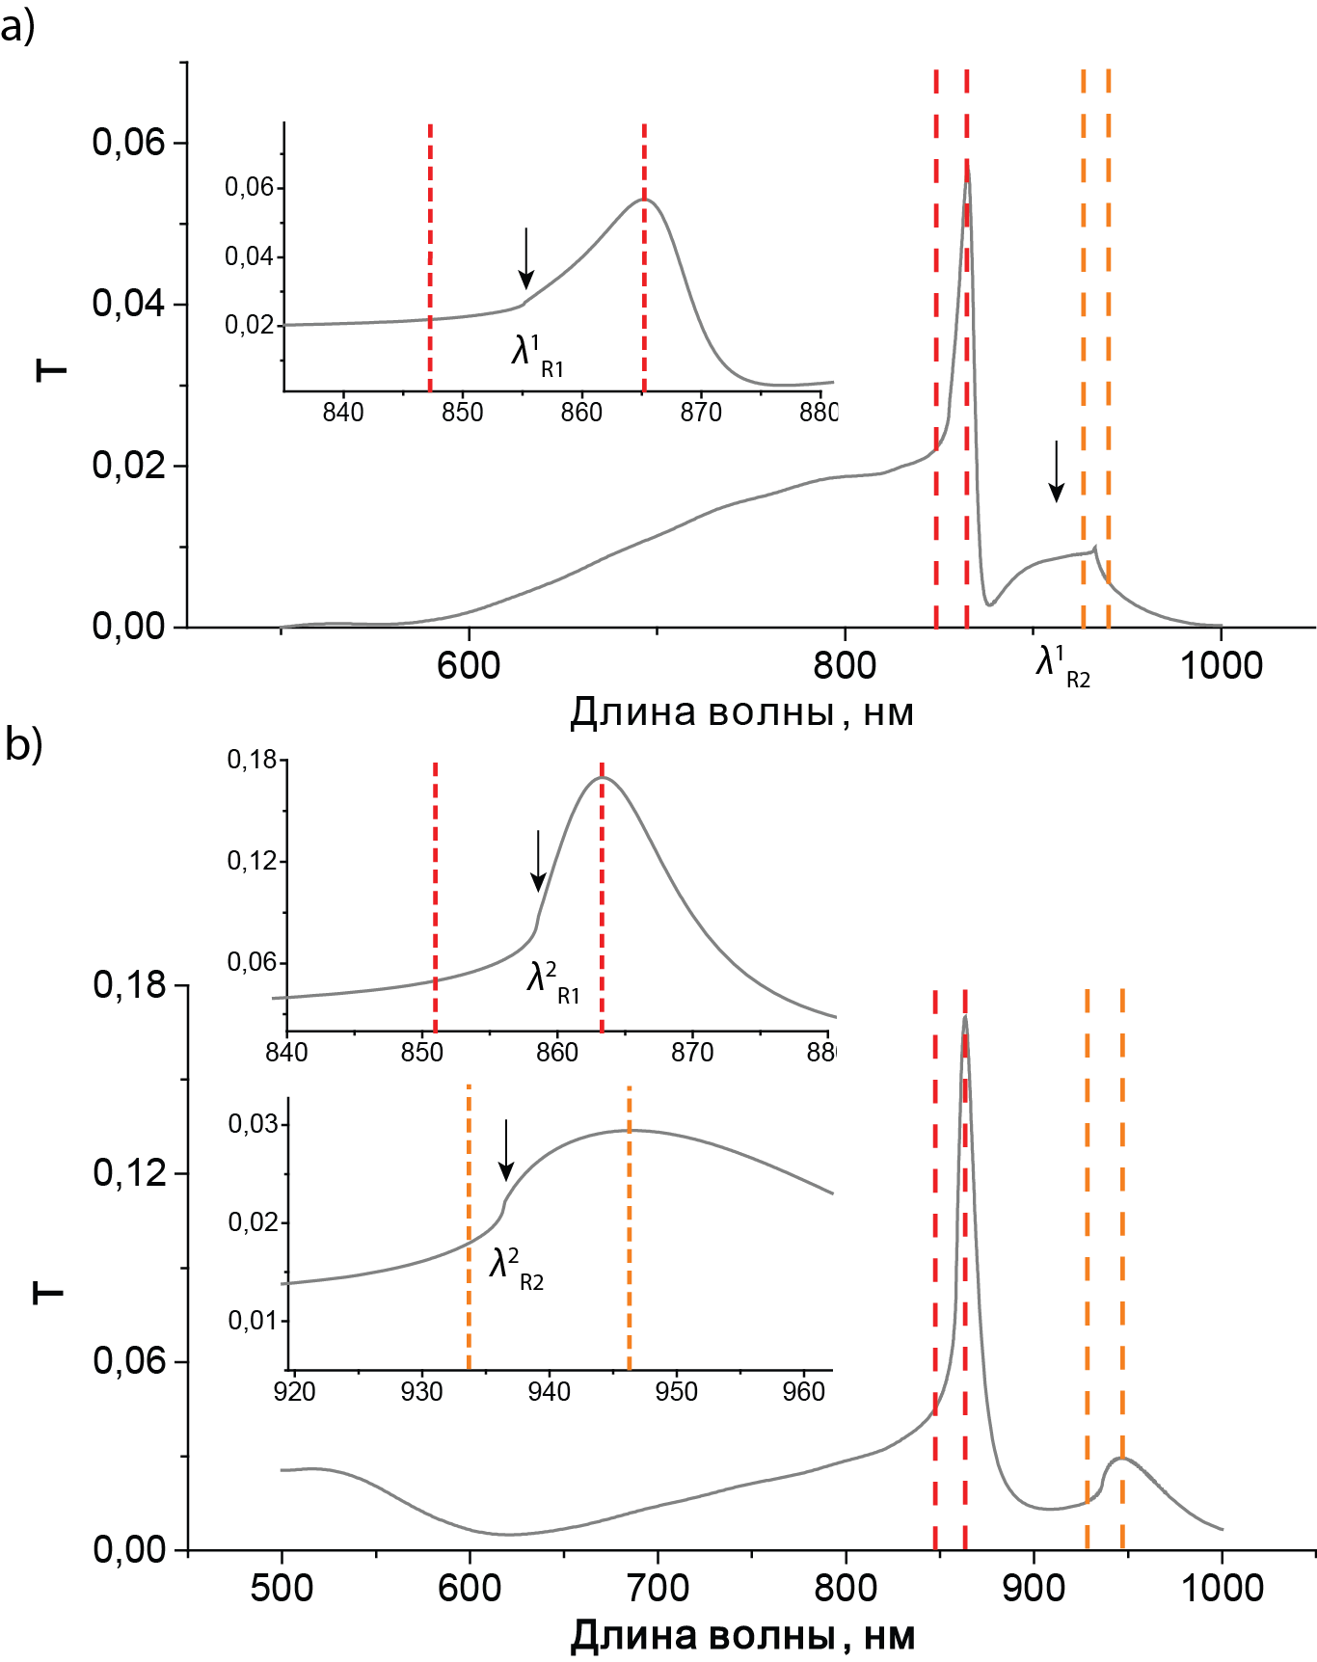

**Рис. 3.5. Расчетные спектры пропускания образцов типа 1 a) и типа 2 b).**

Как известно, контур Фано является интерференцией нескольких резонансов. Рассмотрим численно структуру, состоящую из периодически расположенных нановыступов HSQ/золото, с параметрами аналогичными расчетным параметрам для образца типа 2. В такой структуре не может быть возбуждения ППП, но в спектре экстинции наблюдаются особенности совпадающие с аномалией Релея (см. рис. 3.6 a)). На их фоне также наблюдается распределение полей, соответствующее наведенному на золотой наночастице дипольному моменту (локализованному плазмону). Таким образом, золотая наночастица выполняет функцию поглотителя дифрагированной вдоль решетки волны, тем самым визуализируя в спектре аномалии Рэлея (см. рис. 3.6 b) и с)).

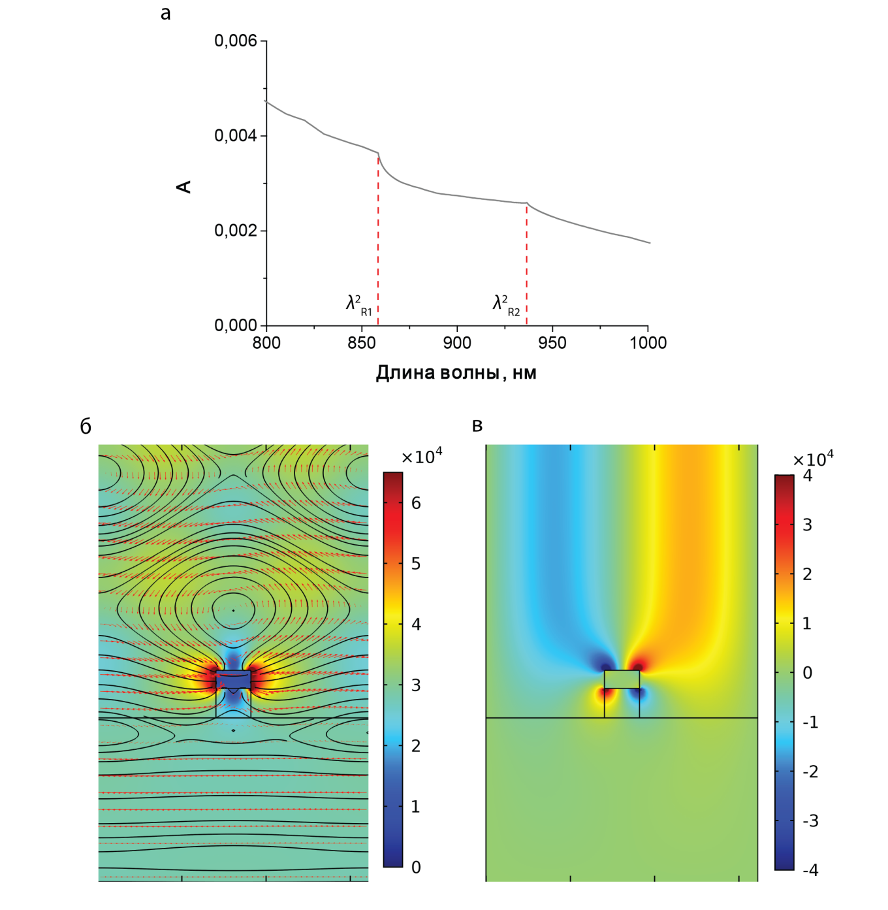

Рис. 3.6 (а) – спектр поглощения решетки из периодических нановыступов диэлектрик/металл; (б) и (в) – модуль и y-компонента поля при прохождении через образец 2 монохроматического света с длиной волны 858.6 нм. Падающее излучение поляризован вдоль оси х. Красными стрелками указано направление вектора электрического поля в заданной точке, черными линиями – силовые линии поля.

Рассмотрим распределение полей расчетной модели с пленкой золота (т.е модель удовлетворяющей исследуемым образцам). Наблюдаемые затухающие поля соответствуют возбуждению стоячей поверхностной плазмонной волны, "запертой" на периоде структуры между двумя соседними выступами. Действительно, наблюдаемая картина соответствует стоячей волне образованной за счет интерференции двух ППП, распространяющихся навстречу друг другу. Также в узлах золотых выступов наблюдается интерференция поверхностного плазмона и дипольного момента наведенного на золотой наночастице (описанной раннее). Таким образом, вклад в наблюдаемую резонансную особенность помимо аномалии Рэлея и Вуда, вносит также локализованный плазмон. Поэтому одним из ключевых параметров структур, предположительно, является ширина выступа *dC*, так как именно она определяет условия для образования стоячей волны, а также влияет на качество ее интерференции с дипольным моментом, наведенным на золотой частице (см. рис. 3.7).

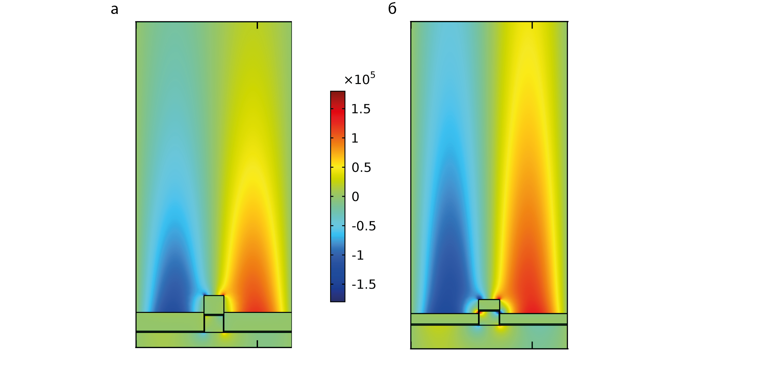

Рис.3.7. Распределение Ey-компоненты электрического поля при прохождении через образец 1 и 2 монохроматического света с длиной волны 865 нм и 863 нм, соответственно, поляризованного вдоль оси х.

3.2.2. Результаты детектирования биомаркеров

Образцы 1 и 2 были подготовлены согласно протоколу, описанному в подглаве 3.1.1, включающему: функционализацию поверхности двумя типами антител, создание проточной кюветы и введение аналита (ЛПНП) в двух концентрациях 1нМ и 10 нМ. На рисунке представлены экспериментальные спектры пропускания структуры №11, измеренные после каждого пункта протокола. Важно отметить, что на графике также представлен спектр чипа №7, который находился в растворе ЛПНП с концентрацией 1нМ, и ввиду идентичности спектров структур №7 и 11 (см. (б)) данное сравнение имеет место быть. Из рисунка видно, что наибольший сдвиг спектра наблюдается после иммобилизации антител и деактивации поверхности. Это обусловлено большой концентрацией антител в используемых в данных процедурах растворах (антитела наносятся в избыточном количестве по отношению к детектируемому аналиту). Также виден сдвиг спектра в отклик на введение аналита. Однако, для строгого определения величины отклика необходимо анализировать изменение резонансной длины волны или, что более характерно для биосенсорных наноструктур, изменение величины пропускания на фиксированной длине волны.

3.3. Аномалия Вуда в приложении к плазмонным биосенсорам, изготовленным на основе 1D магнитооптических структур.

Магнитное поле изменяет намагниченность структуры, тем самым меняя характеристики прошедшего и отраженного излучения. В работах [] было показано, что в плазмонных магнитооптических наноструктурах такое изменение характеристик прошедшего и отраженного света может быть многократно увеличено. С целью увеличения чувствительности сенсоров за счет магнитооптических эффектов были численно исследованы сенсорные чипы с висмут-замещенным железоиттриевым гранатом. На рис. 3.7 приведена модель для численного исследования данных магнитооптических наноструктур.

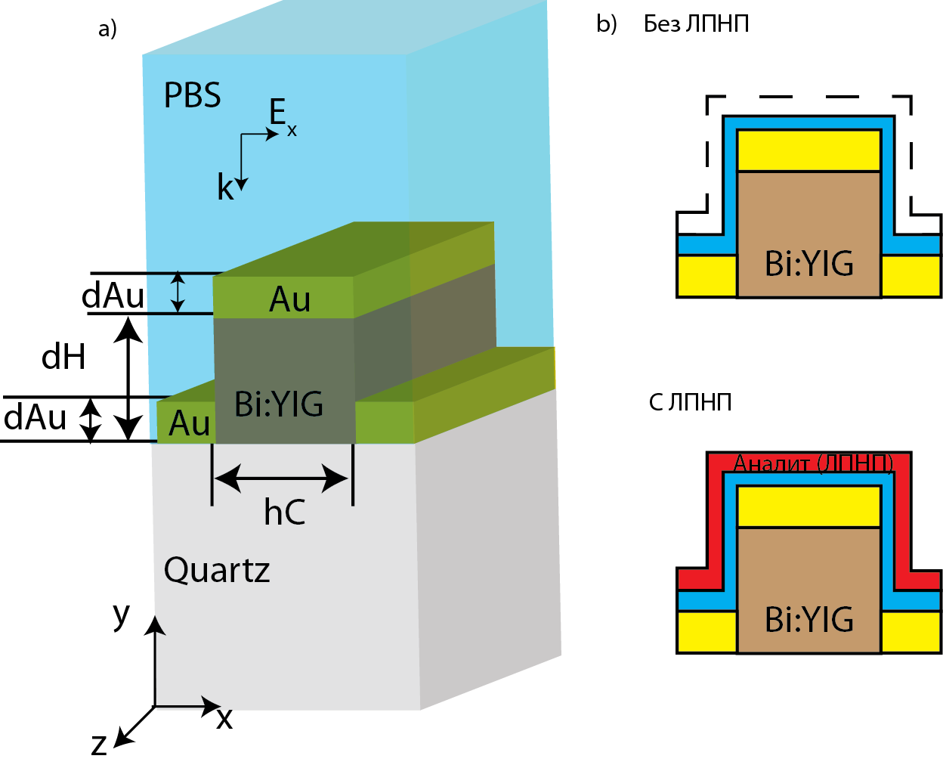

Рис. 3.7 Модель для численного расчета магнитооптических плазмонных наноструктур.

В спектре пропускания таких биосенсоров наблюдается максимум интенсивности, соответствующий аномалии Вуда. С помощью численной модели можно рассчитать спектры пропускания модели с слоем и без слоя ЛПНП. На рис. 3.х мы видим, что отклик такой системы увеличился по сравнению с откликом структуры типа 2, при этом увеличилась только часть, отвечающая за объемное изменение показателя преломления, т.е изменение ΔT максимально в области аномалии Релея.

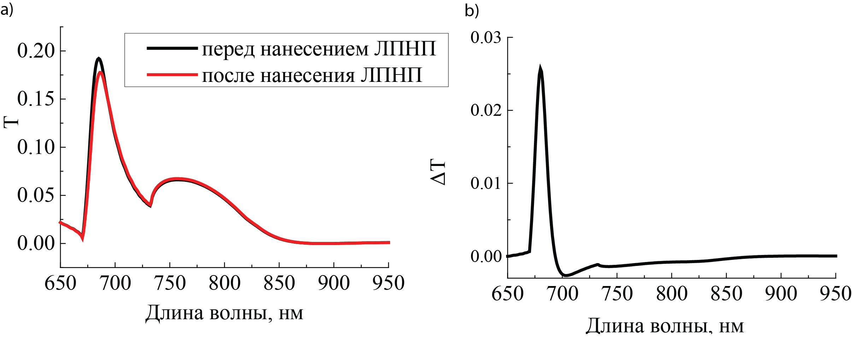

В случае же, когда мы намагничиваем данный сенсор в геометрии Фарадея, магнитооптический отклик в области аномалии Вуда резко увеличивается. Как видно на рис. 3.х а) в расчетных спектрах, измерения поворота плоскости поляризации увеличивает чувствительность к LDL на порядок.

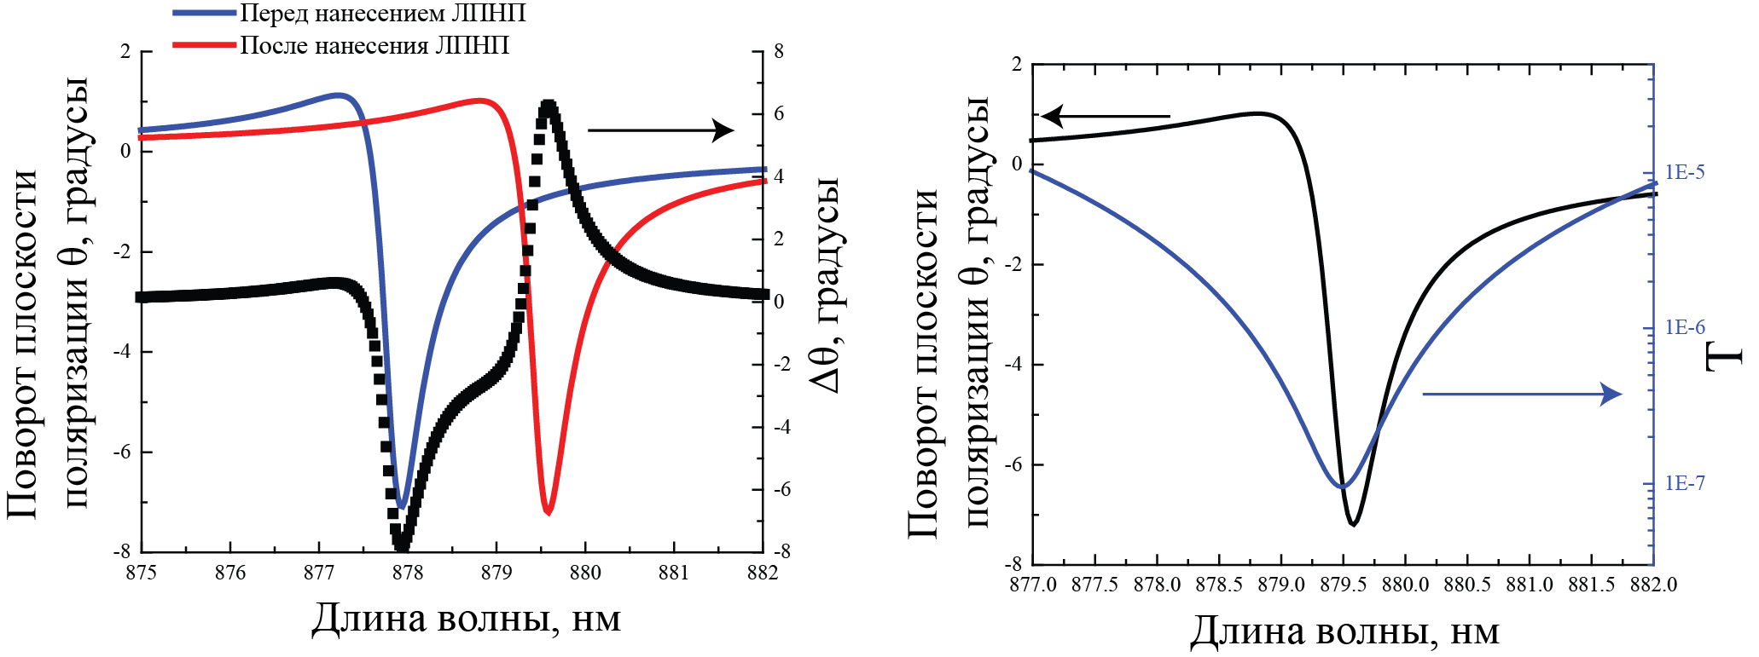

Рис. 3. .

Проведем сравнения чувствительности экспериментальных образцов с оптимальными геометрическими параметрами и сравним их с магнитопотическим биосенсорным чипом.

Оптимальный выбор геометрических параметров плазмонных наноструктур, как показано в главе 3.2, способствует увеличению чувствительности данных биосенсорных чипов. В таблице 3 приведена оценка чувствительности данных сенсоров SI и на основе этого была определена величина , которая определяет минимальную разрешаемую величину изменения показателя преломления с учетом инструментального параметра *σinstr.*

|  |  |  |
| --- | --- | --- |
| Период, нм | *SI*, RIU-1 | , 10-4 RIU |
| Структура типа 1 | | |
| 600 | 3.43 ± 0.20 | 1.31 ± 0.07 |
| 625 | 4.01 ± 0.55 | 1.12 ± 0.15 |
| 650 | 3.16 ± 0.68 | 1.42 ± 0.30 |
| 675 | 2.57 ± 0.41 | 1.75 ± 0.28 |
| Структура типа 2 | | |
| 600 | 13.00 ± 1.80 | 0.35 ± 0.05 |
| 625 | 15.94 ± 1.21 | 0.28 ± 0.02 |
| 650 | 15.56 ± 3.01 | 0.29 ± 0.05 |
| 675 | 12.87 ± 1.55 | 0.35 ± 0.04 |

Таблица. Сенсорные характеристики биосенсорных чипов

В случае же, когда мы намагничиваем данный сенсор в геометрии Фарадея, магнитооптический отклик в области аномалии Вуда резко увеличивается. Как видно на рис. 3.х а) в расчетных спектрах, измерения поворота плоскости поляризации увеличивает чувствительность к LDL на порядок. Действительно, для образца типа 2, рассмотренного в 3.2.2, разрешение по интенсивности сигнала составляет 28*10-6 RIU с учетом инструментального параметра 4.5*10-4. Для структуры с магнитооптическим слоем такая чувствительность составляет 3.7*10-6 RIU, с учетом экспериментального параметра для эллипсометра Woolam, который составляет 0.015 градусов.



Рис. 3. .

3.4. Влияние аномалии Вуда в спектроскопии комбинационного рассеяния